Nasza misja

Zmuszamy technologię, aby służyła człowiekowi.
Nie odwrotnie.

Ostrzegamy

Proponowane przez nas rozwiązania
łamią 149 artykuł Kodeksu Pracy:

„...czas pracy nie może przekraczać 8 godzin na dobę i przeciętnie 42 godzin na tydzień...”.

Przedstawiamy się

Jesteśmy dynamicznie rozwijającą się, polską firmą działającą w sektorze technologii internetowych, reklamy, nowoczesnych mediów oraz oprogramowania komputerowego.

Nasz zespół tworzą specjaliści z zakresu IT, reklamy i marketingu. Współpracują z nami programiści, plastycy i graficy komputerowi. Wszyscy posiadamy odpowiednie wykształcenie, często uzupełnione dodatkowymi kursami i szkoleniami. Uważamy, że kreatywność, zaangażowanie i innowacja są motorem postępu.

Specjalizujemy się w realizacji internetowych oraz intranetowych projektów. Realizujemy je w zakresie full service: od rozmów z klientem, ustalenia jego potrzeb i wymagań, aż po wdrożenia na serwerach naszych lub klienta. Oczywiście nasza praca na tym się nie kończy. Opiekujemy się naszym klientem i jego serwisem zarówno podczas trwania okresu gwarancyjnego jak i później, dając mu pełne poczucie bezpieczeństwa i satysfakcji.

Tworzymy również nowoczesne systemy prezentacji, od projektów graficznych aż po kompozycję muzyki i informatyczną stronę realizacji. Nasze prezentacje multimedialne mają nie tylko niepowtarzalny charakter i styl, ale są również w pełni interaktywne.

Oferujemy naszym klientom także usługi reklamowe. Staramy się wykorzystać najnowsze trendy rynku reklamowego nie zapominając o sprawdzonych metodach zaspokojenia najbardziej wyszukanych oczekiwań klientów. Duży nacisk kładziemy na nowoczesne media i nowe technologie.

ISO 9000 czyli jakość jest naszym celem

Zdajemy sobie sprawę, że we współczesnym świecie doskonała znajomość tematu, profesjonalizm, pełne zaangażowanie, dobre przygotowanie i całkowite poświęcenie się projektowi nie wystarcza.

Najważniejsze jest, naszym zdaniem, ukierunkowanie wszystkich działań firmy na klienta. Dlatego też nasza firma kładzie tak duży nacisk na jakość wykonywanej przez nas pracy oraz na zadowolenie naszego klienta z końcowego efektu pracy.

Firma nasza posiada już system jakości, który pomaga nam sprostać wymaganiom rynku. Aby go należycie usystematyzować oraz udokumentować naszą politykę jakości, rozpoczęliśmy proces certyfikacyjny, mający na celu wdrożenie systemu jakości według normy DIN EN ISO 9002.

W tym roku przeszliśmy pomyślnie audit wewnętrzny. Przewidywany termin otrzymania certyfikatu ISO 9002 to początek roku 2001. Naszą jednostką certyfikująca jest najbardziej znany TÜV na świecie: firma TÜV Rheinland.

Czym się zajmujemy

Internet
Aplikacje internetowe (ASP, PHP, Java, WAP, XML, SQL...)
Interaktywne, dynamiczne komponenty dla stron WWW
Wirtualne serwery WWW, tworzenie witryn i serwisów
Rozwiązania e-commerce, (b2b, b2c)
Intranet / Extranet
Kampanie reklamowe w Internecie
Szkolenia internetowe, doradztwo

Multimedia
Interaktywny katalog usług / produktów
Prezentacja multimedialna firm
Publikacje na CD-ROM-ie oraz WWW
Prezentacje wystawowe

Internet

Działamy na rynku IT od początku 1998 roku. Możemy się pochwalić wieloma osiągnięciami w dziedzinie tworzenia i rozwoju technologii internetowych. Już dziś pracujemy nad rozwiązaniami, z których wszyscy będziemy korzystać w przyszłości.

Zrealizowaliśmy między innymi interaktywny projekt „Wirtualna giełda pracy w Internecie” dla Centrum Szkoleń i Doradztwa Personalnego Bank Kadr „Test” w Krakowie.

Przygotowaliśmy i prowadziliśmy dział „Rozrywka” dla portalu Optimus-a www.onet.pl. Było to jedno z pierwszych tego typu przedsięwzięć w historii polskich portali internetowych.

Dla firmy Optimus Pascal Multimedia S.A. tworzyliśmy część jej internetowej wizytówki. Na stronach znalazły się nie tylko informacje o firmie, ale także jeden z pierwszych w Polsce sklepów internetowych.

Dla potrzeb Wydawnictwa Pascal S.A. zrealizowaliśmy internetową, w pełni interaktywną bazę danych zawierającą informacje o usługach hotelowych dostępnych w Polsce. Była to w roku 1998 największa tego typu baza hotelowa w Polsce.

We współpracy z ogólnopolskim radiem RMF-FM zrealizowaliśmy serwis internetowy „Matura’99 z MAGAZYN.pl oraz RMF-FM”. Było to interaktywne przedsięwzięcie na bardzo dużą skalę, skierowane do tysięcy młodych osób. Teraz prowadzimy polski serwis młodzieżowy MAGAZYN.pl oraz serwisy edukacyjne www.matura.pl, www.sciaga-online.pl.

Nasze komponenty i rozwiązania dla stron www obsługują kilkadziesiąt tysięcy serwisów w Polsce. Z naszych usług korzysta już ponad 50.000 webmasterów. Nasze serwery obsługują kilkanaście milionów wywołań komponentów i programów miesięcznie.

Na swoim koncie mamy także wiele innych, ciekawych przedsięwzięć internetowych, które z przyjemnością omówimy na spotkaniu



MAGAZYN.pl
http://www.magazyn.pl

Jednym z naszych największych osiągnięć w dziedzinie tworzenia stron internetowych jest skupienie wokół siebie dużej grupy młodych osób mocno zaangażowanych w rozwój serwisu www.magazyn.pl. Obecnie w skład tego vortalu, tworzonego przez młodych internautów a skierowanego także do młodzieży wchodzą między innymi następujące serwisy:

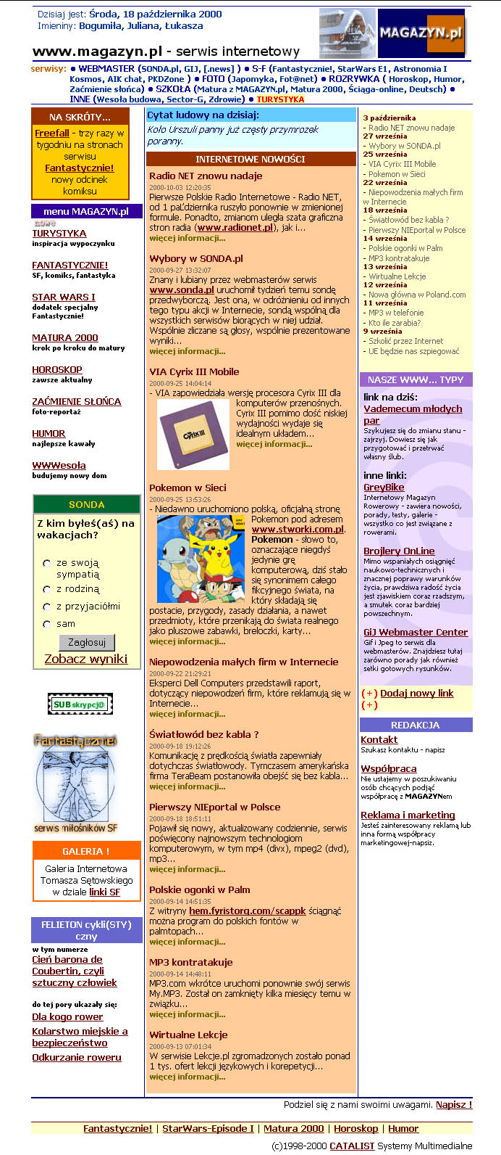
- sf.magazyn.pl
- turystyka.magazyn.pl
- obyczje.magazyn.pl
- zdrowie.magazyn.pl
- news.magazyn.pl
- horoskop.magazyn.pl
- humor.magazyn.pl
- obyczaje.magazyn.pl
- sw.magazyn.pl
i inne

target:
młodzież, studenci

Fantastycznie!
http://sf.magazyn.pl

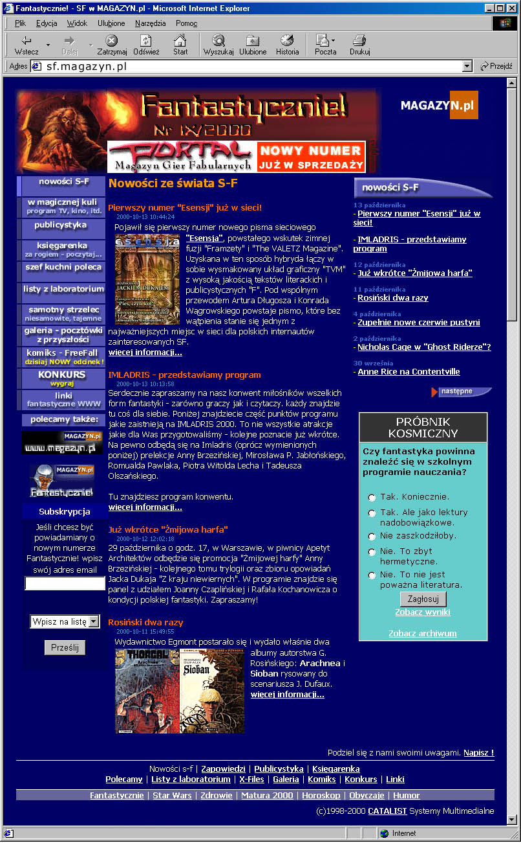
Serwis dla wszystkich miłośników fantastyki we wszystkich jej odmianach, postaciach i formach. Co miesiąc ukazuje się nowe wydanie. Można tu znaleźć ciekawą beletrystykę (fragmenty a także pełne opowiadania), tematy z modnego ostatnio nurtu tajemniczych i niewyjaśnionych zagadek, galerię zdjęć i grafik a także komiks, którego nowe odcinki trafiają na nasze łamy trzy razy w tygodniu. Całość uzupełniają cotygodniowo wybierane najciekawsze pozycje SF, które będzie można zobaczyć w telewizji lub na wideo oraz sondy i comiesięczne konkursy z nagrodami.

Przy tworzeniu serwisu wspiera nas elita polskiej fantastyki. Niektóre artykuły Ewy Pawelec, Wojciecha Moszko czy Michała Rokity powstają specjalnie na potrzeby MAGAZYNu. Współpracujemy również z czołowymi wydawnictwami SF w Polsce, takimi jak Prószyński i S-ka, MAG, Rebis i innymi.

W najbliższym czasie otwieramy sklep internetowy, w którym będzie można zamówić większość pozycji S-F dostępnych na naszym rynku. W szcze-gólności będą to książki i filmy, które opisujemy i polecamy.

target:
młodzież, studenci, dorośli

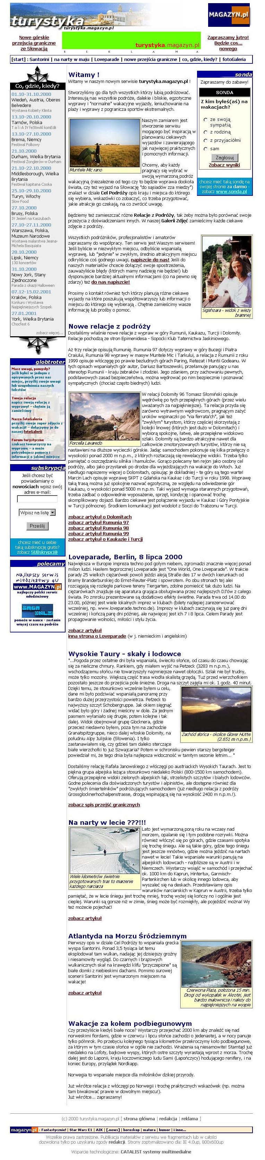
Turystyka
http://turystyka.magazyn.pl

Serwis uruchomiony w sierpniu roku 2000, skierowany jest do tych wszystkich, którzy lubią podróżować. Naszym zamiarem było stworzenie serwisu będącego inspiracją w planowaniu ciekawych wyjazdów, zawierającego jak najwięcej praktycznych oraz pomocnych informacji. Chcieliśmy, aby każdy pragnący się wybrać w swoją wymarzoną podróż wakacyjną (niezależnie od tego czy to będzie wyprawa dookoła świata, czy też wyjazd na Słowację "do sąsiadów zza miedzy") znalazł tutaj opis kraju i miejsca do którego się wybiera, wskazówki co zobaczyć, co trzeba przygotować, jakie atrakcje go czekają, na co należy zwrócić uwagę. W serwisie można zobaczyć także relacje z podróży, tak żeby można było porównać swoje przeżycia z doświadczeniami innych. Galeria zdjęć zawiera mnóstwo ciekawych zdjęć z podróży.

target:
osoby zainteresowane podróżami, klienci biur podróży, globtroterzy

MAGAZYN.pl – vortal młodzieżowy
http://www.magazyn.pl

Na dzień dzisiejszy trwają prace nad dalszym rozwojem serwisu MAGAZYN.pl. Tworzona jest nowa szata graficzna, dopracowywane są mechanizmy pozwalające sprawniej zarządzać treścią i podserwisami (personalizacja, menadżer wiadomości, system zbierania informacji, nowoczesny katalog stron). Chcemy, aby nasz vortal młodzieżowy MAGAZYN.pl był miejscem, gdzie internauci będą zaglądać z przyjemnością. Znajdą tutaj chwilę odpoczynku, rozrywkę, zdobędą ciekawe informację oraz pożeglują dalej, korzystając z naszych rad i polecanych serwisów.

Poza wymienionymi już serwisami w skład MAGAZYN-u wchodzą także:

Wiadomości – (http://news.magazyn.pl)
Zawiera codziennie aktualizowaną porcję wiadomości skierowanych do młodych internautów, w większości wprowadzanych przez użytkowników serwisu www.magazyn.pl, dzięki udostępnionemu specjalnemu modułowi.

Horoskop – (http://horoskop.magazyn.pl)
Cotygodniowo zmieniane horoskopy dla każdego znaku zodiaku. Docelowo serwis będzie stanowił bazę wiedzy i informacji związanych z astrologią różnych kultur.
średnia oglądalność serwisu: 150 stron dziennie

Humor – (http://humor.magazyn.pl)
Najciekawsze dowcipy, ilustracje i inne zabawne dodatki, które potrafią uprzyjemnić wirtualne wędrówki.
średnia oglądalność serwisu: 60 stron dziennie

Obyczaje – (http://obyczaje.magazyn.pl)
Serwis poświęcony pięknemu uczuciu jakim jest miłość oraz przyjaźń.
średnia oglądalność serwisu: 80 stron dziennie

Star Wars – (http://sw.magazyn.pl)
Jest to dodatek specjalny do serwisu Fantastycznie! poruszający wszystkie tematy związane z Gwiezdnymi Wojnami. Można tu znaleźć wywiady z postaciami związanymi z filmem, galerię zdjęć i grafik, konkurs z nagrodami, linki do najlepszych stron WWW poruszających podobną tematykę i wiele innych.
średnia oglądalność serwisu: 140 stron dziennie

Ściąga OnLine
http://www.sciaga-online.pl

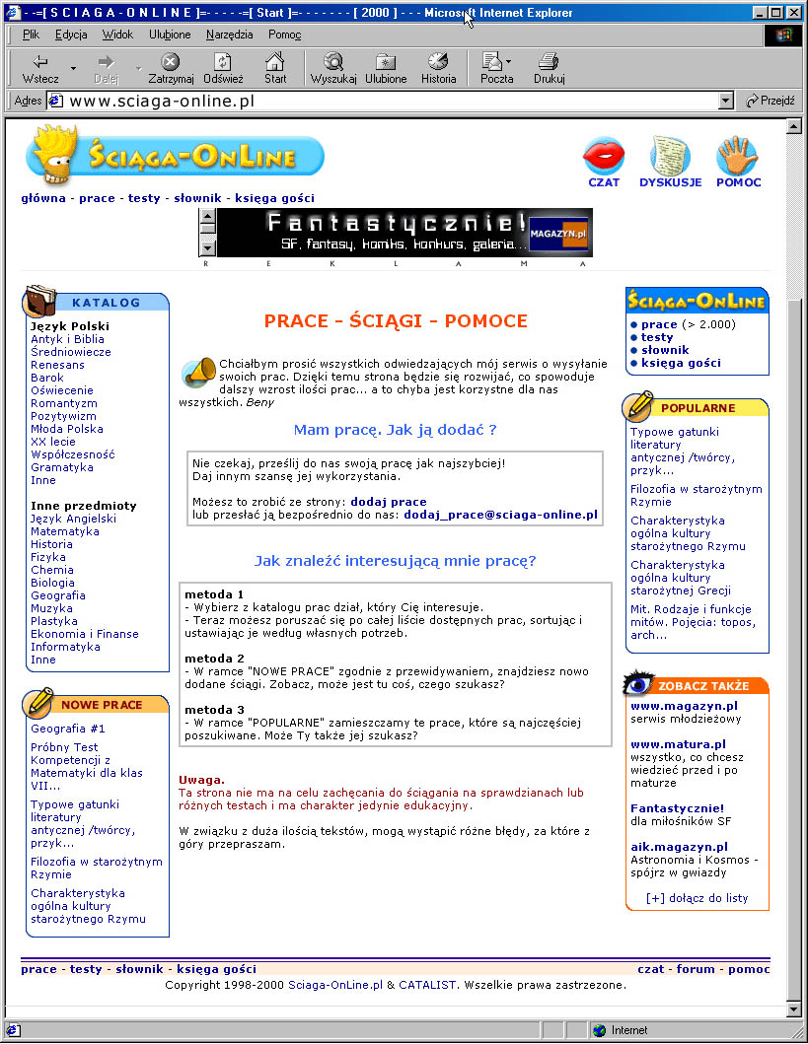
Serwis dla młodzieży uczącej się. Przygotowany z myślą o tych, którzy poszukują w Internecie wiedzy, informacji i pomocy, ale także gotowych zadań i rozwiązań. Utrzymany w młodzieżowym, luźnym i przyjaznym stylu, przyciąga bardzo wielu stałych czytelników. Strony wsparte najnowszymi technologiami internetowymi, systemem bazodanowym, chat-em, forum i innymi interaktywnymi elementami. Głównym zadaniem serwisu sciaga-online.pl jest zbieranie i systematyzo-wanie gotowych prac i informacji związanych z nauką w szkole średniej oraz pierwszych latach studiów.

target:
młodzież ucząca się, szkoła średnia, studenci pierwszych lat studiów

Matura.pl
http://www.matura.pl

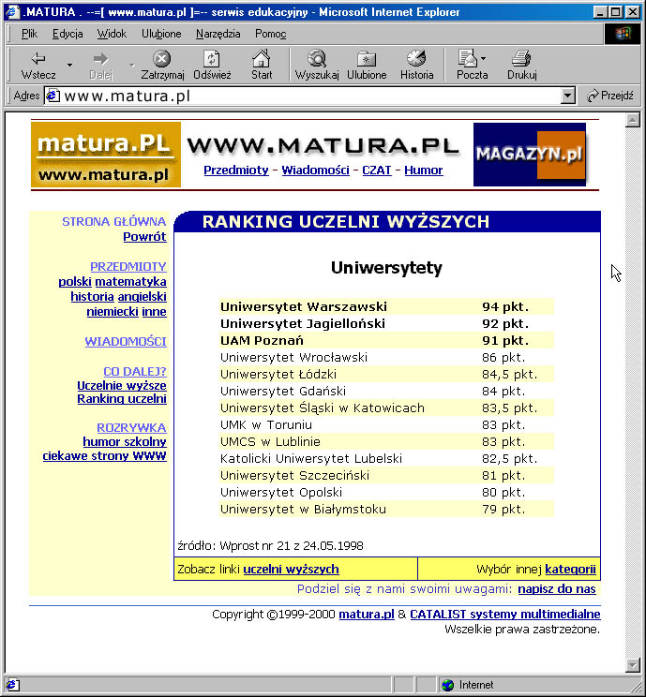
Jak sama nazwa wskazuje, serwis ten przeznaczony jest głównie dla maturzystów. Powstał on na bazie stworzonego we współpracy naszej firmy z radiem RMF-FM serwisu przeznaczonego dla maturzystów zdających egzamin dojrzałości w 1999 roku. Od tej pory funkcjonuje samodzielnie jako portal maturalny pod własnym adresem www.matura.pl. Gromadzi on wszelkie istotne i interesujące materiały. Można tutaj znaleźć artykuły, porady, rankingi uczelni oraz całą masę niezbędnych odnośników do stron edukacyjnych. Dla przeuczonych zamieszczamy także odrobinę humoru, który umiejętnie dozowany także pomaga w nauce.

target:
młodzież ucząca się, szkoła średnia, studenci pierwszych lat studiów

Matura.pl – vortal edukacyjny
http://deutsch.matura.pl
http://english.matura.pl
http://matma.matura.pl...

Pracujemy obecnie nad serwisami, które będą częścią dużego portalu edukacyjnego www.matura.pl. Skupiamy się głównie na takich przedmiotach jak języki obce, matematyka, język polski czy historia. Każdy z tych podserwisów posiada własny charakter, grafikę i treść. Każdy z nich jest prowadzony przez osoby związane zawodowo lub naukowo z danym przedmiotem. Są to głównie wykładowcy uczelniani, nauczyciele oraz studenci. Najważniejszym zadaniem, jakie kładziemy sobie przy tworzeniu tych serwisów jest zapewnienie wysokiego poziomu merytorycznego oraz łatwość dotarcia do wiedzy. Prace są już poważnie zaawansowane i mamy nadzieje wkrótce zaprezentować Państwu nowe serwisy.

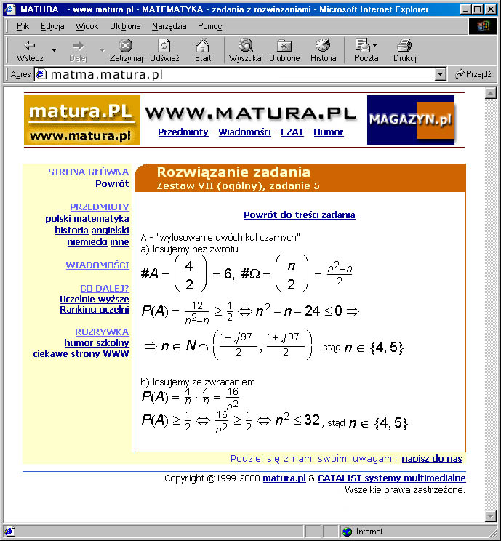
target
młodzież ucząca się, szkoła średnia, studenci pierwszych lat studiów

SONDA.pl
http://www.sonda.pl

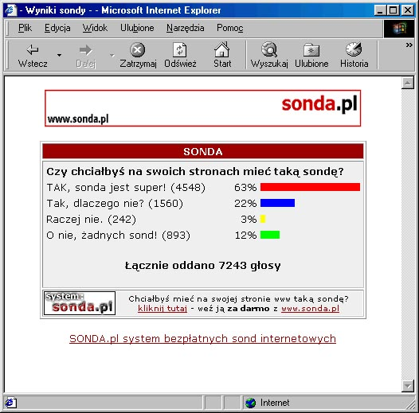
Sonda.pl jest serwisem, oferującym administratorom stron www, zarówno amatorom jak i profesjonalistom, tworzenie interaktywnych sondaży internetowych. Uatrakcyjnia to wygląd i wprowadza dynamikę do tych serwisów. Przyjazny i łatwy w obsłudze interfejs pozwala każdemu na łatwe z nich korzystanie. Dzięki niemu autorzy stron www mogą poznać opinie internautów na zadane przez siebie tematy. Serwis sonda.pl umożliwia łatwe i szybkie tworzenie nowych sondaży zarówno od początku, za pomocą przyjaznego kreatora, jak również w oparciu o już zdefiniowane przez użytkownika wzorce.

4free.pl
http://www.4free.pl

Zachęceni sukcesem serwisu SONDA.pl postanowiliśmy rozszerzyć paletę komponentów dla webmasterów. Stworzyliśmy nowe, atrakcyjne mechanizmy internetowe, które są dostępne pod uniwersalnym adresem www.4free.pl. Każdy z użytkowników serwisu ma wspólne konto dla wszystkich usług przez nas oferowanych.
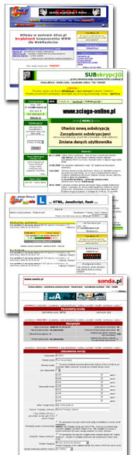
W skład serwisu wchodzą takie elementy, jak:

SUBskrypcj@
Usługa pozwalająca stworzyć i zarządzać grupą subskrybentów własnego serwisu www. Obsługa oraz rozsyłanie wiadomości jest bardzo prosta, dostępna poprzez strony internetowe.

Quiz Internetowy
Quiz jest serwisem, oferującym administratorom stron www tworzenie interaktywnych quizów internetowych. Uatrakcyjnia on wygląd i wprowadza dynamikę do tych serwisów. Dla internautów nasz quiz to niespotykana dotąd możliwość zdobycia ciekawej wiedzy poprzez zabawę i rozrywkę. Dostarczamy rozwiązania technologiczne oraz treść pytań z rozwiązaniami.

eKartki
Strony te umożliwiają webmasterom umieszczanie kartek internetowych na własnych serwisach www. Nowatorskie rozwiązanie pozwala na ciekawe urozmaicenie serwisów. Dostarczamy nie tylko mechanizmy, ale również kartki – wszystko bezpłatnie.

TakNie
Usługa podobna do serwisu www.sonda.pl – z tą różnicą, że oferuje uproszczony schemat interakcji z użytkownikiem, ograniczając się wyłącznie do zbierania opinii na tak lub nie.

Oprócz wymienionych usług pracujemy już nad nowymi, równie ciekawymi. Wszystkie te komponenty internetowe są elementami serwisów i portali www. Mogą być wykorzystywane komercyjnie, realizowane na indywidualne zamówienie jak również dzierżawione. Zapraszamy na strony www.4free.pl.

Informacje teleadresowe

CATALIST intenet+multimedia

NIP: 945-18-05-199
Regon: 351421014

Biuro
Ul. Lea 210/118
30-133 KRAKÓW
tel. (012) 637-75-55 wew. 361

Internet

www.catalist.com.pl
biuro@catalist.com.pl

Kontakt

Dariusz Stefaniak
e-mail: dariusz@catalist.com.pl
telefon: 0601-511-854

